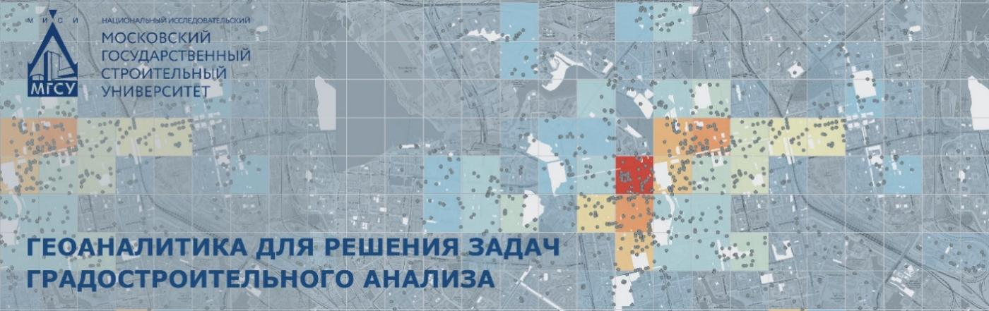

Приглашаем вас на курс повышения квалификации **«Геоаналитика для решения задач градостроительного анализа»**, который поможет вам освоить современные инструменты геоинформационных систем (ГИС) и применять их для комплексного развития территорий.

**Курс разработан для специалистов в области архитектуры, строительства и градостроительства**, которые хотят повысить точность и эффективность своих проектных решений с помощью современных технологий геоаналитики.

### ****Программа курса:****

* **Модуль 1**: ГИС в градостроительной деятельности.
* **Модуль 2**: Основы работы в программных комплексах ГИС.
* **Модуль 3**: Геоинформационный анализ.
* **Модуль 4**: Расчеты в среде ГИС.
* **Модуль 5**: Визуализация результатов анализа в ГИС.

### ****Формат и продолжительность:****

* **Онлайн-формат**: обучение проходит дистанционно, что позволяет совмещать курс с основной работой.
* **Длительность**: 108 академических часов.
* **Стоимость**: 37 000 рублей.

### ****Результат обучения:****

* Вы получите **навыки разработки раздела градостроительного анализа** с применением QGIS.
* Вы сможете **уверенно использовать инструменты ГИС** для оценки градостроительного потенциала территории.
* Вы освоите **техники визуализации пространственных данных** и результатов анализа.
* Вы научитесь **проводить научные исследования** и обосновывать проектные решения с помощью геоаналитики.

**Как записаться?**

Для участия в курсе заполните форму регистрации по ссылке: https://mgsu.ru/universityabout/Struktura/Instituti/IDPO/57044/  
Электронная почта: **cdpo@mgsu.ru**